Проект занятия вокального ансамбля по теме

«Единство звуков, живущих в гармонии»

для младших классов детской школы искусств

Краткое описание

Представленный проект сопровождается описанием хода занятия, его технологической картой и нотным текстом.

Цели:

* Познакомиться с понятиями в пении – «ансамбль» и «строй»
* Добиваться устойчивого интонирования одноголосного пения
* Знакомство с видами двухголосного пения:

противоположное движение голосов; движение параллельными

интервалами; канон

* совершенствование навыка устойчивого интонирования одноголосных и двухголосных музыкальных фрагментов
* работа над разучиванием песни «Нотные бусинки» музыка С.Соснина.

Методы: беседа, сравнение

Оборудование : DVD магнитофон, фортепиано, запись песни А.Ермолова «Мы дети твои, Россия», минусовая фонограмма песни «Любимая школа», карточки со словами: Хор–Хорошо, С–Часть-е (соединение частей в единое слово), партитура песни «Нотные бусинки».

Ход занятия

1. Организационный момент: приветствие, проверка готовности к занятию.

2. Артикуляционная гимнастика.

Что относится к артикуляционному аппарату?

(язык, губы, твёрдое и мягкое нёбо, нижняя челюсть) Упражнения.

3. Дыхательная гимнастика

С чего начинается процесс пения? (с вдоха) Куда направляем воздух при вдохе? (в живот) корпус свободный, плечи опущены. Упражнения

4. Скороговорки

- Из под топота копыт, пыль по полю летит

- Как на горке на пригорке жили двадцать два Егорки (раз Егорка, два Егорка..

- Ехал грека через реку, видит грека в реке рак, сунул грека руку в реку рак за руку грека цап.

Внимание педагога должно быть направлено на: свободу мышц;. Правильность осанки; активную работу мышц дыхательно-голосовой опоры;

Умение сделать вдох и целесообразно распределить выдох; работу резонаторной системы; общая внятность речи; ритмическая точность.

Варианты произношения текстов: активный выдох в конце фразы; произношение с различной интонацией (удивления, радости, возмущения…)

Распевание.

5. Распевание. 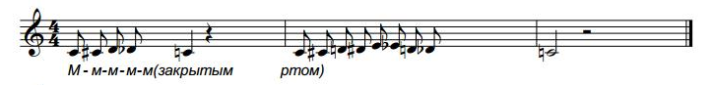

-Пение с закрытым ртом. Во время пения на закрытый звук происходит развитие резонаторов. При пении почувствовать лёгкую вибрацию и лёгкое щекотание губ.

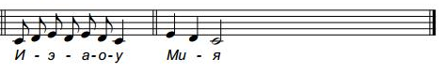

-При пении на гласные звуки следить за тем, чтобы гласные были направлены в одну точку (в верхние зубы), единая высокая позиция.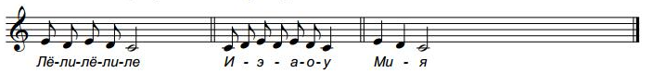

Формирование близкого звука, освобождение от горлового звучания.

Поднимаясь вверх по звукам, следить за неизменным положением гортани.

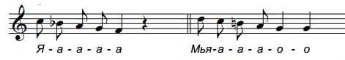

-развитие правильной атаки.

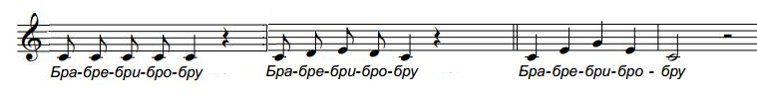

Следить за толчкообразной работой диафрагмы и мышц живота. Синхронно с этими толчками расслабляются мышцы груди, и опускается челюсть.

-Сглаживание регистров. (вибрация губ)

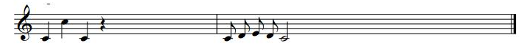

Бр… бр…

Следить за свободой губ и ровным наполнением звуков при переходе к головному регистру. Чем медленнее скорость вибрации, тем лучше.

-Развитие подвижности челюсти. 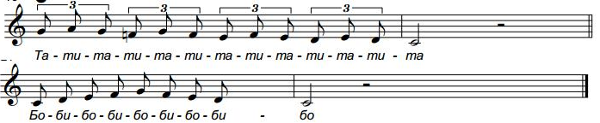

Следить за чётким произношением слогов, толчкообразной работой диафрагмы, гортань остаётся в среднем положении и не поднимается за звуком. Кончик языка касается двух верхних передних зубов.

-Переход фальцета к грудному звуку. 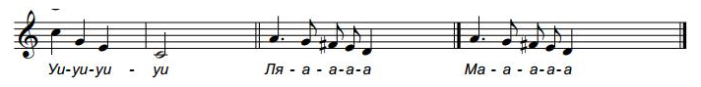

-Тренировка высокой гортани. 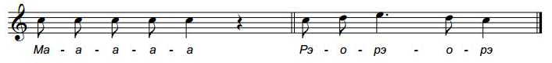

6. Актуализация знаний. Слушание.

-Сейчас мы с вами послушаем песню А.Ермолова «Мы дети твои, Россия». Обратите внимание, как исполняется это произведение. С сопровождением инструментов или без сопровождения? Одноголосное оно или будут звучать несколько голосов?

Есть ли главный голос или все голоса равны по звучанию между собой?

(звучит песня)

7. Мотивация и целеполагание.

Голос уникальный музыкальный инструмент, им можно изобразить многое. Даже то, как множество маленьких ручейков вливаются в одну реку. Один голос – основной, ведёт мелодию, остальные должны будут «вливать» свой голос в общее звучание. Но при этом, не перебивая друг друга и слушая главный. При таком стройном, слаженном пении получится «полноводная, полнозвучная река». Поэтому тема нашего урока: «Звуки, живущие в единстве».

-Вам нравится петь хором? Почему лучше петь хором? (Хор-Хорошо)

-Что такое хорошо? Когда человеку хорошо? (Тогда, когда человека окружают друзья, когда между людьми есть взаимопонимание. Их связывают добрые отношения, забота друг о друге. Когда в обществе царят мир и дружба, тогда все счастливы).

-Прочитайте слово, которое здесь написано (С-Часть-Е. С-соединение частей в единое).

8. Первичное усвоение учебного материала.

-Хор состоит из разных голосов партий. Когда коллектив большой, он называется хор. А когда состав поющих не велик, он называется ансамбль. Как называется пение, когда все участники ансамбля поют в один голос? (унисон) А всегда мы поём в унисон? (нет) У каждой партии может быть свой голос, своя роль. Все в ансамбле слушают друг друга. Голоса у певцов разные, но при этом они не выделяются. Они утверждают не себя, а целое. Когда всё взаимосвязано, всё вовремя и к месту, то рождается гармония и красота. Когда между звуками возникает согласие, они друг друга дополняют и тем самым рождают благозвучие. Это благозвучие также называется ансамблем. Вокальный ансамбль – это соединение всех вокальных элементов в единое целое.

-какое движение мелодической линии голосов может встречаться при пении? (противоположное движение голосов, движение параллельными интервалами, канон)

9. Применение знаний и способов действий.

* Голоса движутся параллельными интервалами.
* 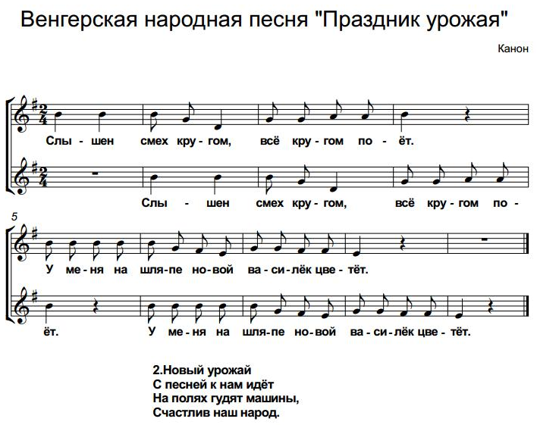голоса движутся в противоположном направлении

10. Работа над песней С.Соснина «Нотные бусинки»

11. Подведение итога занятия и рефлексия:

-С какими новыми понятиями познакомились на уроке?

-Значение понятия ансамбля?

-Что вам особенно запомнилось.

-Исполнение готовой песни Е.Ермолова «Любимая школа»

Технологическая карта занятия по вокальному ансамблю.

Разработана Кулик Ю.Е., педагогом дополнительного образования

МБОУ ДОД ДШИ № 15 Кировского района г. о. Самара

|  |  |  |  |
| --- | --- | --- | --- |
| Название этапа урока | Задачи данного этапа урока | Деятельность учителя | Деятельность учащихся |
| 1.Организационный момент | Подготовить учащихся к работе на уроке: -обеспечить рабочую обстановку на учебном занятии;  -психологически подготовить учащихся к общению на учебном занятии | Зрительный и словесный контакт с классом: настраивает на начало урока, проверяет готовность учащихся к уроку | Приветствуют учителя |
| 2. Распевание | Подготовка к пению голосового аппарата | Организует правильное выполнение упражнений.  Напоминает обучающимся о задачах каждого упражнения. | Выполняют вокальные упражнения |
| 3. Актуализация знаний: слушание | Обеспечить восприятие и анализ песни А.Ермолова «Любимая школа». Выявить знания учащихся о видах многоголосья. | Организует слушание музыкального материала.  Организует фронтальную работу учащихся | Слушают музыкальное произведение. Дают ответы на вопросы учителя |
| 4. Мотивация и целеполагание | Обеспечить мотивацию учения учащихся, принятие ими целей занятия. Актуализировать субъектный опыт учащихсяОзвучивает тему урока «Звуки, живущие в единстве» | Озвучивает тему урока «Звуки, живущие в единстве», привлекает учеников к понятиям: «ансамбль» и «строй» через карточки: «Хор-Хорошо», «С-Часть-Е» соединение частей в единое. | Определяют и обсуждают цели урока |
| 5. Первичное усвоение учебного материала | Обеспечить восприятие и первичное запоминание учащимися изучаемого материала | Знакомит учащихся с видами ансамблей: унисон, многоголосный; с видами двухголосья, побуждает к высказыванию своего мнения. | Дают ответы на вопросы учителя |
| 6. Применение знаний и способов  действий | Обеспечить комплексное применение учащимися знаний, умений и способов действий. | Предлагает выполнить задания, пропеть виды предложенного двухголосья: с противоположным движением голосов, с движением параллельными интервалами, канон. Добиваться устойчивого интонирования двухголосного упражнения. | Выполняют задания учителя. Дают ответы на вопросы учителя |
| 7. Работа над песней С.Соснина «Нотные бусинки» | Развивать ладовое чувство, творческие способности, музыкальность | Организует фронтальную и групповую работу учащихся. Добивается устойчивого интонирования, как в отдельных партиях, так и в ансамбле в целом. | Исполняют песню «Нотные бусинки» поют по партиям, сольфеджио и со словами, исполняют песню полным составом. |
| 8. Подведение итога занятия и рефлексия | Проанализировать и оценить успешность деятельности. | Подводит итог занятия. Организует рефлексию собственной деятельности. Предлагает исполнить песню Е.Ермолова «Любима школа» | Участвуют в подведении итога занятия, в рефлексии собственной деятельности. Исполняют песню Е.Ермолова «Любимая школа» |

Проект занятия по вокальному ансамблю

|  |  |  |  |
| --- | --- | --- | --- |
| Школа, класс, учитель | | МБОУ ДОД ДШИ № 15 Кировского района, вокальный ансамбль «Камертон», Кулик Ю.Е. | |
| Характеристика класса | | В классе 12 девочек (8-10 лет) Обученность 100% | |
| Тема занятия | | «Звуки, живущие в единстве» | |
| Тип урока | | Комбинированный урок | |
| Технологии занятия | | Здоровьесберегающая технология | |
| Оборудование | | DVD магнитофон, фортепиано, запись песни А.Ермолова «Мы дети твои, Россия», минусовая фонограмма песни «Любимая школа», карточки со словами: Хор–Хорошо, С–Часть-е (соединение частей в единое слово), партитура песни «Нотные бусинки». | |
| Формы организации учебной деятельности | | Фронтальная, групповая | |
| Методы обучения | | беседа, сравнение | |
| Здоровьесберегающая среда | | Создаётся через комфортные условия для проведения занятия, смену видов деятельности, дыхательную гимнастику | |
| Диагностическая цель занятия | | Познакомить с понятиями в пении: «ансамбль» и «строй», так же с видами двухголосного пения: противоположным движением голосов, движением параллельными интервалами, каноном. | |
| Цели по содержанию занятия | Образовательный аспект | Развивающий аспект | Воспитательный аспект |
| Создать условия для изучения нового материала и закрепления умения чистого интонирования упражнений и произведений, как в одноголосном, так и двухголосном изложении. Создать условия для применения знаний по освоению особенностей музыкального языка. | Создать условия для развития самостоятельно ставить цели. Развивать ладовое чувство, творческие способности, музыкальность. Развивать способности к эмоционально-ценностному восприятию и пониманию музыкальных произведений. | Создать условия, способствующие формированию культуры межличностного общения учащихся и учителя. Воспитать музыкальный вкус, слушательскую и исполнительскую культуру учащихся. |